How to Draw a Maple Leaf | Design School



**Français:** Les inséparables pp. 42, 43 et 35 à 40 **Math.:** Les Irréductibles pp. 27, 30, 33, 34, 36 et 37

Étude par écrit et devoirs de la semaine:



**Anglais:**



**Musique:**

Étude:

**français grammaire:**

⚫ homophones: QUOIQUE / QUOI QUE : agenda p. 37

⚫ revoir les déterminants possessifs du tableau des déterminants: agenda p. 27

**vocabulaire:**

⚫ liste 21 : le son [è] ; agenda p. 50

⚫ cinq abréviations suivantes (art. auj. av. J.-C. b BD) : agenda p. 41

⚫ (attention à l’orthographe des polyèdres : repensez aux erreurs commises au dernier contrôle de leçons)

**conjugaison:** ⚫ verbe METTRE: à l’indicatif (passé simple et conditionnel présent) et au subjonctif (présent)

(utilisez la p. 103 de votre agenda)

**mathématiques:**

⚫ table de divisions par 11 (jusqu’à 132 ÷ 11)

⚫ que veut dire la caractéristique «parallélogramme»?

⚫ en classe, nous reparlerons de taxes et de rabais (et nous apprendrons à utiliser la touche % de la calculatrice)

⚫ en classe, nous nous exercerons à décrire les 3 transformations (translation, réflexion et rotation)

⚫ en classe, nous placerons sur des droites numériques construites de différentes façons, des fractions et des

nombres décimaux (ainsi que des entiers négatifs et *(pour le plaisir!)* des nombres décimaux négatifs)

⚫ revoir le nom des polygones à 5 côtés (pentagone), 6 côtés (hexagone), 7 côtés (heptagone),

8 côtés (octogone), 9 côtés (ennéagone) et 10 côtés (décagone)







Mot maison-école: _____________________________________________________________

________________________________________________________________________________________

***suite au verso 🡺***



106

Au jour le jour:

|  |  |
| --- | --- |
| **lundi:** *9h25 anglais*  *9h45 tout le Québec scolaire s’arrête dans le cadre de la Semaine de la prévention de la violence et de l’intimidation*  *13h25 tutorat 15h00 PAS de bibliothèque*  **mardi:**  *14h25 éducation physique*  *15h35 aide aux devoirs*  **mercredi:**  **13h15 LECTURE PLAISIR (thème printemps)**  *13h45 sciences*  *14h50 PAS de parascolaire cette semaine* | **jeudi ÉQUINOXE DU PRINTEMPS:**  *8h45 dictée avec les mots de la semaine*  *Midi : Conseil étudiant*  *13h10 musique*  **vendredi:**  *8h25 anglais*  *9h25 contrôle de leçons* |

◼ Notre projet du grand concours PGL *Mosaïque des métiers pour l’avenir!* se poursuit, soyez prêts! Vous avez besoin de vos informations que vous souhaitez partager via votre Comic Life ainsi qu’une idée claire des éléments à mettre de l’avant afin de répondre aux exigences du concours. Ces informations ont été validées par un adulte à la maison. Songez à un ordre logique pour les transmettre ainsi qu’à une trame narrative amusante, efficace et enrichie. Le plus difficile sera pour certains la forme d’écriture brève et évocatrice qu’impose les phylactères. Un projet tellement stimulant! D’ailleurs, pour les plus allumés, rien ne vous interdit de porter des éléments de costumes! 😊

Mot aux élèves et aux parents:

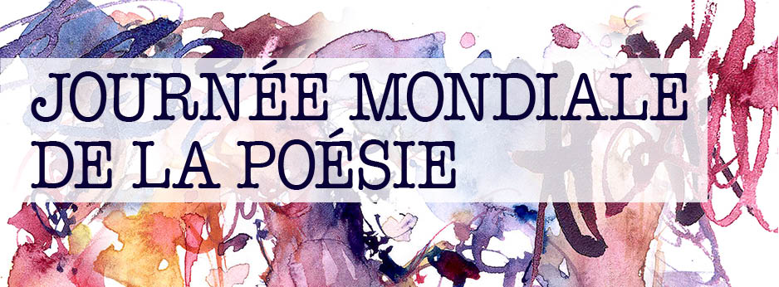

105